习题 5.4 集合覆盖
（1）procedure SetCover(S,m,T)
int d[1..m],q,k;
Let 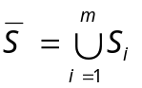
Let 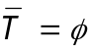
k=0;
while != do
Let ΔS= -
find i where S_{i} is the set of 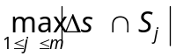 ;
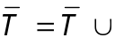S_{i}
k=k+1;
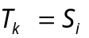
repeat

用标志数组S_{i}[1..n]表示S_{i}，i∈S[i]，S_{i}[i]=1，否则S_{i}[i]=0。用逻辑运算实现集合的交、并、差。
时间：O(mn²)，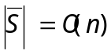，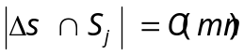，最坏的情况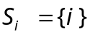，循环重复n次
空间：O(mn)，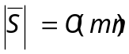，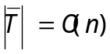，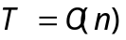，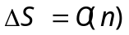

（2）举例说明
S1={3,5},S2={1,3,4},S3={1,2,4}
上述算法：T={S2,S1,S3}
最优解：T’={S1，S3}
（3）该策略下，为了使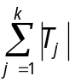最小，按照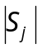从小到大的顺序选S_{j}，这样每一步使有最小增量。上例中，得到的解是{S1,S2,S3}，不是最优解

习题5.6
1）举例， l1=3, f1=0.8, l2=1, f2=0.1, l3=2,f3 = 0.1
则按li的非降次序存放所得ERT=(1*0.1 + 3*0.2 + 6*0.8) = 5.2，而最优解是3.4
2) 举例， l1=16, f1=0.8, l2=1, f2=0.1, l3=2,f3 = 0.1
设i₁，i₂，…，i_{n}是按照f_{i}/l_{i}非增次序存放程序的次序
则按fi的非增次序存放所得ERT=(16*0.8 + 17*0.1 +19*0.1) = 16.4，而最优解是15.6
3）设i₁，i₂，…，i_{n}是按照f_{i}/l_{i}非增次序存放程序的次序
设a∈[1，n]
交换a和a+1程序的位置，证明交换后序列的ERT大于等于交换前序列的ERT：
交换之前：

交换之后：
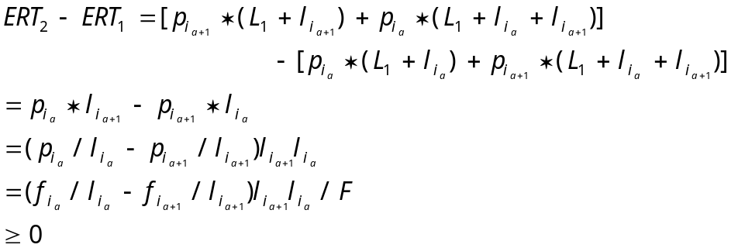

所以任意违反i₁，i₂，…，i_{n}次序的存放方式的ERT都不比ERT1小。

习题5.17
请按照书上例题的方式做。
迭代  次数 | 选取  结点 | S | DIST
迭代  次数 | 选取  结点 | S | (1) | (2) | (3) | (4) | (5) | (6)
置初值 | － | 1 | 0 | 20 | 15 | +∞ | +∞ | +∞
1 | 3 | 1 3 | 0 | 19 | 15 | +∞ | +∞ | 25
2 | 2 | 1 3 2 | 0 | 19 | 15 | +∞ | 29 | 25
3 | 6 | 1 3 2 6 | 0 | 19 | 15 | 29 | 29 | 25
4 | 4 | 1 3 2 6 4 | 0 | 19 | 15 | 29 | 29 | 25

5.18
1
2
3
4
5
6
7
2
3
-2
4
5
1
2
2
1

存在负长度边<3,2>
开始的时候选节点2，然后再选节点3，之后1->3->2的长度为1，使得1到2的最短路变短，算法无法正常工作。
1到7最短路长度=8

16.1-4
解1：调用Greedy-Activity-Selector依次为每间教室安排最大兼容的活动
策略： 按照活动结束时间单调递增的顺序依次考察
例：[1: 4),[2: 5), [6: 7), [4: 8)
三间：[1: 4) [6: 7)
[2: 5)
[4: 8)
最优二间： [1: 4), [4: 8)
[2: 5), [6: 7)
解2：
1）将所有活动按照开始时间的非降次序排序（开始时间相同的按结束时间非降顺序排列）
2）为第一个活动分配一间教室，记录其结束时间
3）对剩下的活动依次遍历
对当前活动i，依次检查已经安排过活动的教室，若某间教室最后一个活动的结束时间早于活动i，则将i安排在该教室进行，并修改该教室的活动结束时间。
否则，若所有教室最后一个活动与i冲突，则为i安排一间新的教室，并记录该教室的活动结束时间。
4）时间复杂度O(n^2)

解3：(樊哲)
用1，2，…，n表示教室，对每个活动，选择尽可能小的教室编号，该编号应是所有与其不兼容的活动未选的编号。
ARRANGE-Activity(V,N,n)
//将此问题抽象为区间图着色问题，V[1..n]表示n个活动所选教室，N[1..n][1..n]是一个二维数组，表示n个活动节点的邻接表，如N[1]为节点1的邻接表，当且仅当节点i与j邻接时，N[i][j]=N[j][i]=1，否则为0。n为活动的个数。函数返回数组V，其中V[i]表示活动i所选的教室编号。而V中最大的元素，即为使用的教室数。
for i =1 to n
V[i]=1
for i =1 to n
for j=i+1 to n
if N[i][j] = N[j][i]=1 and V[j] = V[i] //j与活动i邻接且j与i选了同一间教室
V[j]=V[j]+1
return V

时间复杂度Θ(n^2)

其他：
张玉槐： A、B矩阵，具体含义不清
张子轩：区间着色，
闫航宇（郑宇馨、张蔚）：讨论了三种情况

16.2-7
将A和B均按非增顺序排序即可
设有i、j，
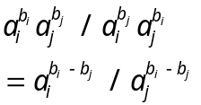
若a_{i}>a_{j} 且b_{i}<b_{j}或a_{i}<a_{j} 且b_{i}>b_{j}上式均<1。

16-1
- 从大面值的硬币开始换起即可
证明：
- 贪心策略下所获得的每种硬币使用的枚数是该实例下最大数目
- 设a1,a2,a3,a4 是使用25美分、10美分、5美分、1美分硬币的数量
设b1,b2,b3,b4 是同一实例的最优解，
则有a1>=b1,a2>=b2,a3>=b3,a4>=b4
- 任何一枚高面值的硬币都可以用若干枚低面值的硬币组合，所以不使用高面值硬币一定会使用更多数量的低面值硬币兑换。
- 分情况讨论a1>=b1或a2>=b2或a3>=b3或a4>=b4即可（讨论其一，依次类推）
- 硬币的面值是c的幂，所以一枚高面值的硬币需由至少c枚低面值的硬币组成，这样如果不用高面值硬币兑换，必带来数量上的增加。
适当分情况讨论一下。
- 1，5，7，13
M=17
1X13+4X1
2X5+1X7

